INTERESNA DEJAVNOST - ŠPORT
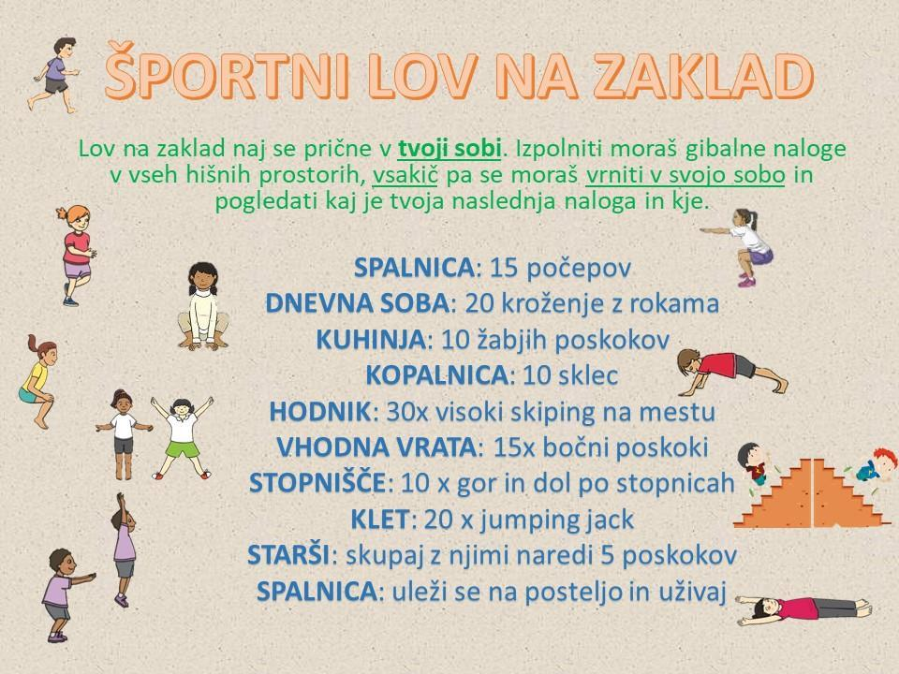
NAVODILA ZA DELO DOMA – 14. 12. – 18. 12. 2020

NALOGA:
pošlji poročilo ali fotografijo opravljene naloge na e-naslov: antonija.zaksek@guest.arnes.si

Želim vam veliko zdravja in vas lepo pozdravljam,

vaša učiteljica športa

Igrajte se in uživajte.

